2018年度

平塘县市场监督管理局 部门决算

（2019年7月）

目 录

第一部分 平塘县市场监督管理局基本情况
一、部门职责
二、机构设置
第二部分 平塘县市场监督管理局2018年度部门决算文字材料
一、平塘县市场监督管理局2018年度部门决算分析报告
（一）收入支出决算总体情况
1.收入决算结构情况
2.支出决算结构情况
（二）财政拨款收入支出决算总体
1.财政拨款收入
2.财政拨款支出
（三）一般公共预算财政拨款支出决算情况
1.一般公共预算财政拨款支出决算总体情况。
2.一般公共预算财政拨款支出决算结构及增减变动情况。
（四）一般公共预算财政拨款基本支出决算情况
1.人员经费
2.公用经费
（五）一般公共预算财政拨款“三公”经费支出决算情况
1.“三公”经费财政拨款支出决算总体情况说明。
2.“三公”经费财政拨款支出决算具体情况说明。
（六）其他重要事项的情况
1.机关运行经费执行情况
2.政府采购支出情况
3.国有资产占用情况
4.重点绩效评价结果等预算绩效情况
第三部分 名词解释
第四部分 平塘县市场监督管理局2018年度部门决算公开表（表格内容见公开附表）
（一）收入支出决算总表 财决01表
（二）财政拨款收入支出决算总表 财决01-1表
（三）收入支出决算表 财决02表
（四）收入决算表 财决03表
（五）支出决算表 财决04表
（六）一般公共预算财政拨款支出决算明细表 财决08表
（七）一般公共预算财政拨款基本支出决算明细表财决08-1表
（八）政府性基金预算财政拨款收入支出决算表 财决09表
（九）政府性基金预算财政拨款支出决算明细表 财决10表
（十）部门决算相关信息统计表 CS05表

第一部分
平塘县市场监督管理局基本情况

一、部门职责
1、贯彻执行工商行政管理、质量技术监督、食品（含食品添加剂、酒类食品，下同）、药品、医疗器械、保健品、化妆品监督管理的法律法规、规章政策和标准规范。
2、承担辖区相关市场主体的登记注册和监督管理工作。依法查处取缔无照经营行为；承担辖区广告活动监督管理工作，查处广告违法行为；负责市场交易行为和网络交易行为及有关服务行为监管职责；承担辖区垄断协议、滥用市场支配地位，滥用行政权力排除限制竞争等反垄断执法有关工作（价格垄断行为除外）；依法监督管理直销企业和直销人员及其直销活动，查处传销和违法直销案件，协调相关部门开展打击传销联合行动；查处辖区不正当竞争、商业贿赂、走私贩私等经济违法行为；承担辖区拍卖、经纪活动、动产抵押物登记和合同行政监督管理工作。
3、依法对商标使用进行监督管理，保护商标专用权，组织开展企业信用体系建设，推进企业信用、行业信用，实施信用分类管理。
4、承担辖区消费者权益保护工作。建立消费者权益保护体系，处理消费者投诉举报，查处侵害消费者合法权益的违法行为。
5、承担辖区食品安全监督管理工作。负责食品质量监督抽查、检测及处理工作，负责监督实施食品行政许可，承担食品安全检查、整顿治理和食品安全突发事件的应对（急）处置。
6、承担辖区药品、化妆品、医疗器械、医疗机构制剂的监督管理。组织实施处方药和非处方药分类管理制度；监督实施中药材生产质量管理规范、中药饮片炮制规范；监督管理药品、化妆品、医疗器械、药用包装材料及医疗机构制剂质量安全；监督管理放射性药品、麻醉药品、毒性药品、精神药品以及药品类易制毒化学品；建立药品不良反应、医疗器械不良事件监测体系，并开展监测和处置工作。
7、配合有关部门实施国家基本药物制度，承担药学人员继续教育有关工作。
8、承担辖区质量监督管理工作。承担产品（商品）质量监督抽查、检测及处理工作；配合开展工业产品生产许可现场审查和重大质量事故调查处理；推进产品质量诚信体系建设，推进名牌发展战略；实施缺陷产品召回制度；组织实施产品防伪和地理标志产品保护。
9、承担辖区质量管理体系认证获证企业及强制性认证产品监督管理工作，查处认证违法行为。
10、承担辖区计量管理工作。依法管理和检定计量器具及检定人员的资质资格，监管市场计量行为、查处计量违法行为。
11、承担辖区标准化管理工作。办理企业产品标准备案和执行标准登记，承担标准实施监督和代码、条码监督管理工作。
12、承担辖区特种设备安全监察工作。依法对特种设备进行安全监察和行政许可的监察检查；按规定报告特种设备事故，配合开展特种设备安全事故调查处理，监督检查高耗能特种设备节能标准的执行情况。
13、查处辖区制售假冒伪劣商品违法行为。
14、承办县政府交办的其他事项
二、机构设置
根据上述职责，县市场监督管理局设置内设机构8个、直属行政机构1个、派出机构11个。
（一）内设机构
1．办公室（人事教育科）。综合协调机关行政工作；负责机关文电、信息、信访、统计、档案、保密、保卫、会务等机关日常运转工作；承担机关总结、综合性调研、政务公开、提案议案、督查督办、新闻宣传、舆情管理等工作；负责对外联系、公务接待等工作。管理和指导全县市场监管系统的机构编制、组织人事、考核奖惩工作；实施职工培训和学历教育；负责机关党建、精神文明建设和思想政治工作；负责机关离退休人员的管理服务工作。负责机关及下属单位装备、固定资产的管理工作；负责后勤保障工作；负责财务经费预（决）算编制、会计核算和财务管理工作。
2．政策法规科。全面推进依法行政工作；负责行政执法监督检查工作；承担规范性文件审核、清理工作；承办有关行政复议、应诉和赔偿工作；承担行政处罚案件的核审、复审和听证工作；负责政策研究和法制宣传工作；指导直属机构、派出机构行政执法工作。
3．食品安全综合协调科。承担县食品安全委员会办公室日常工作；承担食品安全综合协调职责，建立健全协调联动机制和综合监管制度，指导镇（乡、街道）食品安全综合协调机构开展相关工作；拟定食品安全规划并协调推进实施；督促检查相关部门和各镇（乡、街道）政府（办事处）贯彻执行食品安全法律法规和食品安全决策部署的情况并负责考核评价；组织开展重大食品安全问题调查研究并提出政策建议；指导完善食品安全隐患排查治理机制，组织开展对重大安全事故的查处和联合检查行动；推动完善食品安全应急体系建设，组织拟订食品安全事故应急预案，牵头组织食品安全突发事件和重大事故调查；牵头负责重大活动食品安全保障工作；统一发布重大食品安全信息，组织协调食品安全宣传、培训工作。
4．食品药品监督管理科。组织实施生产加工、流通环节食品安全监督检查、专项整治；制定生产加工、流通环节食品安全监督管理的规章、制度、计划和措施并组织实施；负责不安全食品召回的监督；承担食品生产加工、流通环节行政许可现场验收等工作；承担食品生产加工、流通环节电子监管追溯体系、应急体系、诚信体系建设的具体业务工作；监督实施食品国家、省、州酒类食品的法律、法规、方针、政策；组织实施酒类食品安全专项检查、风险监测、调查评价；负责指导和督查全县酒类食品监督管理工作；负责指导和督查全县酒类食品生产经营者建立信用档案、维护贵州省酒类管理信用系统；掌握分析酒类食品安全形势、存在问题并提出完善制度机制和改进工作的建议。承担餐饮食品安全日常监管；监督实施餐饮食品安全标准和管理规范，负责食品安全、餐饮服务许可的现场验收；监督抽查餐饮食品安全并发布日常监督管理信息；开展量化分级管理；承担餐饮服务环节电子监管追溯体系、应急体系和诚信体系建设的具体业务工作；调查处理食品中毒事故；参与重大活动餐饮服务及食品安全保障工作；参与食品安全宣传教育工作。监督实施药品、医疗器械、保健品、化妆品的法定标准和分类管理目录；监督实施处方药、非处方药分类管理制度；配合有关部门实施国家基本药物制度；监督实施药品和医疗器械生产、经营质量管理规范；依法监督管理放射性药品、麻醉药品、毒性药品、精神药品以及药品类易制毒化学品；监督直接接触药品包装材料和容器产品质量安全；实施药品流通管理办法；监督实施中药材生产质量管理规范、中药饮片泡制规范；开展药品、医疗器械、化妆品从业人员资格准入及教育培训工作；开展药品、医疗器械和化妆品的安全状况调查、监测；承担药品、保健品、医疗器械、特殊化妆品生产经营行政许可现场验收。承担药品生产、经营企业质量管理规范等认证的技术审查以及现场检查、跟踪检查的具体实施工作；参与药品、医疗器械集中招标监督管理工作。
5．市场监督管理科。承担规范维护各类市场经营秩序工作；承担监督管理网络商品交易及有关服务行为工作；承担监督管理经纪人、经纪机构及经纪活动工作；承担商品交易市场信用分类管理工作；负责合同行政监督管理；承担管理动产抵押物登记、拍卖行为有关工作；依法对商标使用监督管理，依法保护驰名商标、著名商标、知名商标、地理标志商标、特殊标志和官方标志商标；负责组织监测各类媒介广告发布情况。
6．注册登记管理科（行政审批科）。负责统一受理涉及工商行政管理、质量技术监督、食品、药品、医疗器械、保健品、化妆品等行政审批事项，依法办理相关行政审批工作；负责办理经授权事项的审核、审批、备案和过程督办及特殊事项的督办；负责联办事项的协调、上报事项的初审；按政务公开的要求办理进入政务服务中心窗口事项的公示。承担规定范围内的内、外资企业、私营企业登记注册和年报工作并监督检查其登记注册行为；承担全县企业登记管理信息库的管理、维护和内资企业登记注册信息的分析、公开工作；负责农民专业合作社和从事经营活动单位、个人等各类市场主体登记管理工作；负责企业档案的管理。调查研究企业发展情况，制订企业发展与监督管理的具体措施、办法；指导和监督企业、农民专业合作社、个体工商户登记注册工作；承担企业、私营企业、个体工商户信用分类管理工作；指导个体民营企业协会工作。
7．质量计量标准化科。承担产品（商品）质量监督抽查工作；承担产品（商品）质量安全强制检验和风险监控工作；指导和协调产品（商品）质量的行业、地方和专业性监督；负责纤维质量监督检查工作；承担有关产品（商品）质量安全专项整治工作；组织实施质量振兴政策措施和政府质量奖励制度，推进名牌发展战略；承担产品质量诚信体系建设的有关工作；组织和参与有关产品质量事故的调查；承担产品防伪的监督管理工作；监督管理产品质量仲裁检验工作；依法监督管理质量检验机构及相关社会中介组织；组织实施对强制性认证产品的监督检查工作；负责对认证活动、认证产品质量的监督检查；提出技术机构及实验室建设规划、计划并监督执行；开展有关科研、技术引进和新技术推广、科技成果转化等工作；承担质量技术监督统计工作；承担地理标志产品保护工作。组织实施标准并进行监督；负责企业标准备案的有关工作；负责组织机构代码和商品条码管理工作；推进法定计量单位和国家计量制度；监督管理计量器具，组织量值传递和比对工作；监督管理全县商品量、市场计量行为和计量仲裁检定；承担计量检定机构、社会公正计量机构及计量检定人员资格管理工作。
8．特种设备安全监察科。负责全县锅炉、压力容器、压力管道、电梯、起重机械、客运索道、大型游乐设施、场（厂）内专用机动车辆等特种设备的安全监察、监督工作；监督检查特种设备的设计、制造、安装、改造、维修、检验检测工作；报告特种设备事故并进行统计分析；监督检查高耗能特种设备节能标准的执行情况。
纪检监察室：为县纪委、监察局派驻机构，监察室主任或副主任由同级干部兼任。
机关党组织按照有关规定设置。
（二）直属行政机构
整合县工商局经济检查大队、县质量技术稽查大队，组建县市场监督管理局综合执法局，加挂消费者投诉举报中心牌子。
县市场监督管理局综合执法局（投诉举报中心）。为县市场监督管理局直属副科级行政机构。负责市场监督领域的咨询、投诉、举报处理工作；统一受理12315、12365、12331投诉举报电话；承担消费者权益保护工作；承担有关反不正当竞争执法工作；监督管理直销企业和直销人员及其直销活动；查处生产、销售假冒伪劣商品、市场中的垄断、不正当竞争、商业贿赂、商标侵权、违法广告、无照经营、合同欺诈、走私贩私、违法直销和传销等经济违法案件；承担协调相关方面开展打击传销联合行动工作；依法查处违反标准化、计量、质量、特种设备等法律法规行为；依法查处食品生产、食品流通、餐饮服务、药品、医疗器械、化妆品等违法违规行为；协助参与上级主管部门和县政府交办、转办的案件。
（三）派出机构
设立平舟市场监督管理分局、金盆街道市场监督管理分局、牙舟市场监督管理分局、通州市场监督管理分局、大塘市场监督管理分局、克度市场监督管理分局、塘边市场监督管理分局、甲茶市场监督管理分局、者密市场监督管理分局、掌布市场监督管理分局、卡蒲市场监督管理分局，为县市场监督管理局派出机构，承担所辖区域市场监管工作，下设市场监管服务中心，共核19名事业编制。
（四）建立村级市场协管机制。完善县、镇（乡、街道）、村（居、社区）三级市场监管网络。各行政村（居、社区）设市场协管员1名，承担协助执法、隐患排查、信息报告、宣传引导等职责，所需经费由县财政统筹安排。
四、直属事业机构及派驻机构下设事业机构
（一）平塘县质量技术监督检测所。为县市场监督管理局直属股级事业单位，核定财政全额拨款事业编制5名，其中所长1名（高配副科级）、副所长1名（正股级）。负责计量检定、校准、测试及产品质量检验检测工作，按照省质监局统一规划，建立社会公用计量标准，开展计量强制检定和其他计量检测工作；承担产品质量检验和质监行政执法服务需要的检验工作；承担有关业务主管部门和企事业单位委托的相关检测工作。
（二）平塘县食品药品检验所（加挂县药品不良反应监测与评价中心）。为县市场监督管理局直属股级事业单位，核定财政全额拨款事业编制3名，其中所长1名（股级）。根据有关法律法规,执行国家对食品、药品、保健食品、化妆品质量的监督、负责辖区内食品、药品保健食品、化妆品生产、经营、使用单位的食品、药品、保健食品、化妆品检验的技术仲裁；综合上报和反馈辖区内食品、药品、保健食品、化妆品质量情报信息；指导辖区内食品、药品、保健食品、化妆品生产、经营、使用单位质量检验机构的业务技术工作，协助解决技术疑难问题和有关技术复核。贯彻国家食品药品监督管理局《药品不良反应报告和监测管理办法》和《医疗器械监督管理条例》及各项方针、政策和工作制度；实施药品、医疗器械不良反应 （不良事件）监测管理办法。
（三）平塘县消费者协会（参照公务员管理的股级机构）。挂靠县市场监督管理局，其党务和后勤行政工作由县市场监督管理局统一管理。其工作任务按相关法律法规规定及章程开展。核定事业编制4名，由财政全额预算管理。其中秘书长1名（股级）。
（四）平塘县市场监督管理局信息中心。为县市场监督管理局正股级事业单位。负责本系统信息化建设，包括制定本系统软件技术开发规范，组织实施相关信息化项目；制定本系统数据标准和规范、集成和管理相关数据；承担和组织本系统信息系统的运行和维护工作。核事业编制4名（管理人员1名、专业技术人员3名），其中：设中心主任1名，人员经费纳入县财政全额预算管理。
（五）派驻镇（乡）市场监督管理分局下设市场监管服务中心。将原县卫生和食品药品监督管理局派驻镇（乡）的食品药品监督管理所更名为市场监督管理服务中心，为派驻市场监督管理所管理的股级事业单位，在市场监督管理分局领导下开展工作。共核事业编制19名，各镇（乡）市场监督管理服务中心设中心主任1名（股级），经费纳入县财政全额预算管理。

第二部分
平塘县市场监督管理局2018 年度
部门决算文字材料

一、平塘县市场监督管理局2018年度部门决算分析报告
（一）收入支出决算总体情况
2018年度收入总计1327.415329万元，支出总计1327.053564万元，与 2017年相比，收入总计减少204.835705万元，下降13.36%；支出总计减少191.145745万元，下降12.59%。增减变动原因：收入减少是因为县财政2018年拨入经费比2017年减少147.297061万元，州市监局2018年拨入经费比2017年减少57.538644万元。支出减少是因为县财政和州市监局2018拨入经费比2017年减少,同时我单位严格控制脱贫攻坚、市场监管执法、食品药品安全、一会两站、质量兴县、特种设备监察等工作的车辆油费、修理费、接待费、办公费、印刷费、邮电费、差旅费、会议费、福利费、日常维修费等费用的支出。
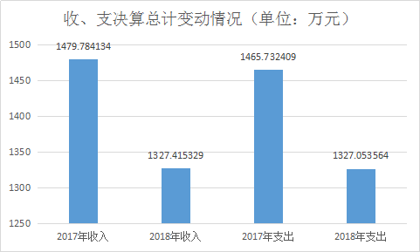
1.收入决算结构情况说明
本年收入合计1327.415329万元，其中：财政拨款收入1302.178338万元，占98%，同比减少,94.830161万元；其他收入25.236991万元，占2%。 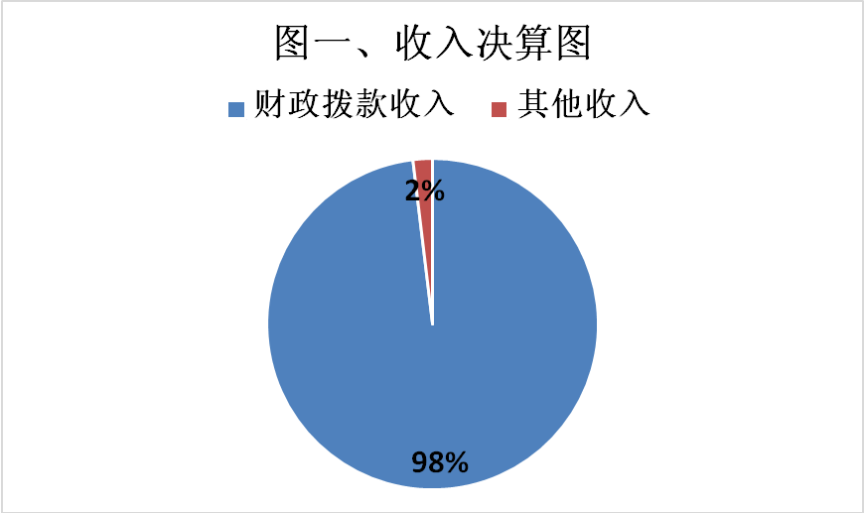

2.支出决算结构情况说明
本年支出合计1327.053564万元，其中：基本支出901.312489万元，占32%；项目支出425.741075万元，占68%。
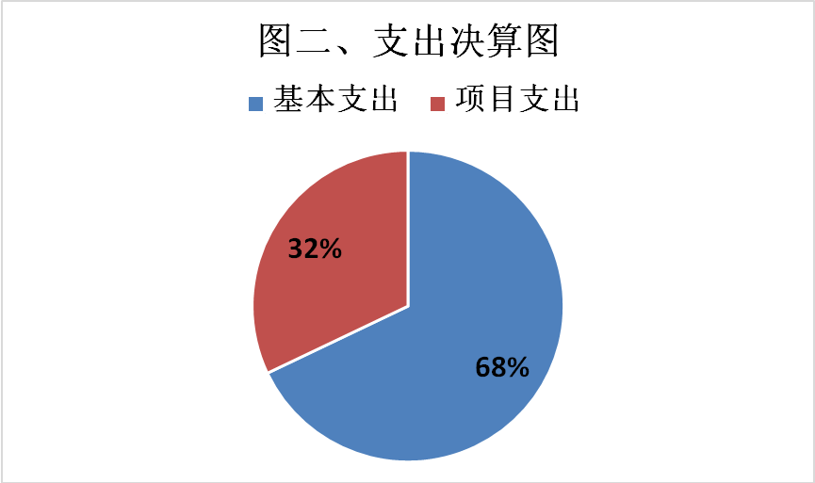

（二）财政拨款收入支出决算情况
1.财政拨款收入：2018年度收入预算为1302.178338万元，收入决算为1302.178338万元，完成预算的100%。决算数同比减少94.830161万元，减少6.79%，主要是:因为县财政2018年拨入经费比2017年减少。
2.财政拨款支出：2018年度支出预算为1302.178338万元，支出决算为1302.178338万元，完成预算的100%。决算数同比减少94.830161万元，减少6.79%，主要是: 因为县财政和州市监局2018拨入经费比2017年减少,同时我单位严格控制脱贫攻坚、市场监管执法、食品药品安全、一会两站、质量兴县、特种设备监察等工作的车辆油费、修理费、接待费、办公费、印刷费、邮电费、差旅费、会议费、福利费、日常维修费等费用的支出。
（三）一般公共预算财政拨款支出决算情况
1.一般公共预算财政拨款支出决算总体情况。
2018年度一般公共预算财政拨款支出预算为1302.178338万元，支出决算为1302.178338万元，完成预算的100%，决算数同比减少94.830161万元，减少6.79%，主要是: 因为县财政2018拨入经费比2017年减少,同时我单位严格控制脱贫攻坚、市场监管执法、食品药品安全、一会两站、质量兴县、特种设备监察等工作的车辆油费、修理费、接待费、办公费、印刷费、邮电费、差旅费、会议费、福利费、日常维修费等费用的支出。一般公共预算财政拨款支出占本年支出合计的比重为98.13%。
2.一般公共预算财政拨款支出决算结构及增减变动情况。
2018年度一般公共预算财政拨款支出1302.178338万元，主要用于以下方面：
科目2011501行政运行支出预算为511.07505万元，支出决算为511.07505万元，完成预算的100%，同比增加29.05765 万元，增长6.03%，占一般公共预算财政拨款支出比重为39.25 %。决算数同比增加主要是因为:2018年行政工资比2017年增加了。
2011502一般行政管理事务支出预算为168.784235万元，支出决算为168.784235万元，完成预算的100%，同比减少29.622225 万元，减少14.93 %，占一般公共预算财政拨款支出比重为12.96 %。决算数同比减少主要是因为: 县财政2018拨入经费比2017年减少,同时我单位严格控制各项费用的支出。
2011550事业运行支出预算为197.5654万元，支出决算为197.5654万元，完成预算的100%，同比增加56.0857万元，增长39.64 %，占一般公共预算财政拨款支出比重为15.17 %。决算数同比增加主要是因为: 2018年事业工资比2017年增加了。
2011599其他工商行政管理事务支出预算为20万元，支出决算为20万元，完成预算的100%，同比增加20万元，占一般公共预算财政拨款支出比重为1.54 %。决算数同比增加主要是因为: 2018年我单位新增食品安全智慧监管平台建设项目经费 。
2080505机关事业单位基本养老保险缴费支出预算为77.86999万元，支出决算为77.86999万元，完成预算的100%，同比减少0.75194 万元，减少0.96 %，占一般公共预算财政拨款支出比重为5.98 %。决算数同比减少主要是因为: 2018年机关事业单位基本养老保险缴费基数调整了。
2082701财政对失业保险基金的补助支出预算1.018449万元，支出决算为1.018449万元，完成预算的100%，同比减少0.003375 万元，减少0.33 %，占一般公共预算财政拨款支出比重为0.08 %。决算数同比减少主要是因为: 2018年财政对失业保险基金的补助缴费基数调整了。
2082702财政对工伤保险基金的补助支出预算1.774939万元,支出决算为1.774939万元,完成预算的100%， 同比减少0.132893 万元，减少6.97%，占一般公共预算财政拨款支出比重为 0.14%。决算数同比减少主要是因为: 2018年财政对工伤保险基金的补助缴费基数调整了。
2082703财政对生育保险基金的补助支出预算2.296503万元，支出决算为2.296503万元，完成预算的100%，同比减少0.088594 万元，减少3.71%，占一般公共预算财政拨款支出比重为 0.18%。决算数同比减少主要是因为: 2018年财政对生育保险基金的补助缴费基数调整了。
2101099其他食品和药品监督管理事务支出预算为17.24604万元，支出决算为17.24604万元，完成预算的100%，同比增加17.24604万元，占一般公共预算财政拨款支出比重为 1.32%。决算数同比增加主要是因为: 2018年我单位新增食品快速检验车配备中央基建投资项目经费 。
2101101行政单位医疗支出预算为21.309456万元，支出决算为21.309456万元，完成预算的100%，同比增加3.6705万元，增长20.81%，占一般公共预算财政拨款支出比重为 1.64%。决算数同比增加主要是因为: 2018年行政单位医疗保险缴费基数调整了。
2101102事业单位医疗支出预算为7.735176万元，支出决算为7.735176万元，完成预算的100%，同比减少4.264824 万元，减少35.54%，占一般公共预算财政拨款支出比重为 0.59%。决算数同比减少主要是因为: 2018年事业单位医疗保险缴费基数调整了。
2150510工业和信息产业支持支出预算为135.86 万元，支出决算为135.86 万元，完成预算的100%，同比增加135.86万元，占一般公共预算财政拨款支出比重为 10.43%。决算数同比增加主要是因为: 2018年微型企业发展户数调整。
2150899其他支持中小企业发展和管理支出预算为83.8508万元，支出决算为83.8508万元，完成预算的100%，同比减少231.8492 万元，减少73.44 %，占一般公共预算财政拨款支出比重为 6.44%。决算数同比减少主要是因为: 2018年微型企业发展户数调整。
2210201住房公积金支出预算为55.7923万元，支出决算为55.7923万元，完成预算的100%。同比减少2.5039 万元，减少4.30 %，占一般公共预算财政拨款支出比重为 4.28%。决算数同比减少主要是因为: 2018年住房公积金缴费基数调整了。
（四）一般公共预算财政拨款基本支出决算情况
2018年度一般公共预算财政拨款基本支出预算为876.437263万元，支出决算为876.437263万元，完成预算的100%，决算数同比增加133.535224万元，增长17.97%，主要是因为：2018年基本工资和津贴补贴增加，养老保险、职业年金和其他社会保障缴费基数调整了。
1.人员经费851.866363万元，主要包括基本工资、津贴补贴、奖金、伙食补助费、绩效工资、机关事业单位基本养老保险缴费、职业年金缴费、其他社会保障缴费、其他工资福利支出、离休费、退休费、抚恤金、生活补助、医疗费、奖励金、住房公积金、提租补贴、购房补贴、采暖补贴、物业服务补贴、其他对个人和家庭的补助支出。
2.公用经费24.5709万元，主要包括办公费、印刷费、咨询费、手续费、水费、电费、邮电费、取暖费、物业管理费、差旅费、因公出国（境）费用、维修（护）费、租赁费、会议费、培训费、公务接待费、专用材料费、劳务费、委托业务费、工会经费、福利费、公务用车运行维护费、其他交通费用、税金及附加费用、其他商品和服务支出、办公设备购置、专用设备购置、信息网络及软件购置更新、其他资本性支出。
（五）一般公共预算财政拨款“三公”经费支出决算情况
1.“三公”经费财政拨款支出决算总体情况
2018年度“三公”经费财政拨款支出预算为30.712783万元，支出决算为30.712783万元，完成预算的100%。决算数同比增加1.547535万元，增长5.3%，决算数同比增加主要是因为: 2018年度我单位新购进1辆食品快速检测车及专业设备。
2.“三公”经费财政拨款支出决算具体情况
2018年度“三公”经费财政拨款支出决算30.712783万元，
具体情况如下：
(1)因公出国（境）费 支出预算为0万元，支出决算为0万元。
因公出国（境）费支出决算比2017年增加0万元。
(2)公务用车购置及运行费出预算为29.731083万元，支出决算为29.731083万元，完成预算的100%，决算数同比增加16.917835万元，增长132.03%。主要是2018年度我单位新购进1辆食品快速检测车及专业设备。
公务用车购置费支出预算为17.24604万元，支出决算为17.24604万元，完成预算的100%。开支内容包括：2018年度我单位新购进1辆食品快速检测车及专业设备,截止2018年底公务用车保有量为11辆
公务用车运行维护费支出预算为12.485043万元，支出决算为12.485043万元，完成预算的100%。开支内容包括：主要用于支付车辆油费、车辆保险费、车辆修理费、车辆审车费等费用。
- 公务接待费支出预算为0.9817万元，支出决算为0.9817万元，完成预算的100%。涉及国内公务接待批次50次，国内公务接待人次500人次。
公务接待费支出决算数同比减少15.3703万元，减少94%。主要是因为：2018年我单位国内公务接待人次减少。
（六）其他重要事项的情况
1.机关运行经费执行情况
整体情况：2018年度，机关运行经费支出预算为24.5709万元，支出决算为24.5709万元，完成预算的100%，决算数同比增加3.7809万元，增长18.19%。主要是因为2018年我单位开展脱贫攻坚、市场监管执法、食品药品安全、一会两站、质量兴县、特种设备监察等工作的办公费、差旅费、培训费.劳务费、公务用车运行维护费等费用的增加。
机关运行经费构成情况：机关运行经费支出决算为24.5709万元，其中：办公费0.218万元，占0.89%；水费0.012万元，占0.05%；电费0.186466万元，占0.76%；邮电费0.03万元，占0.12%；差旅费3.155902万元，占12.84%；培训费0.093万元，占0.38%；劳务费6.639394万元，占27.02%；工会经费13.449318万元，占54.74%；公务用车运行维护费0.78682万元，占3.2%。
2.政府采购支出情况
2018年度，我单位未进行政府采购。
3.国有资产占用情况
2018年度国有资产总额1029.941426万元，其中：
- 流动资产99.638287万元
- 固定资产912.3531.39万元
- 房屋5,645.87平方米，价值451.174161万元
1、办公用房5,545.87平方米，价值443.174161万元
２、其他（不含构筑物）100平方米，价值8 万元
- 车辆11辆，价值191.195593 万元
1、轿车4辆，价值45.42 万元
２、越野车4辆，价值64.622 万元
３、其他车型3辆，价值81.153593 万元
- 其他固定资产269.983385万元
三、无形资产17.95万元
４、重点绩效评价结果等预算绩效情况
2018年度我单位以绩效目标实现为导向，进一步加强制度建设，提升自评质量，预算绩效管理取得新成效。一是抓好绩效目标编制，及时报送绩效目标。二是探索绩效跟踪监控，要求加强过程监控。三是深入开展财政支出绩效评价，对专项资金实施绩效自评和项目核查，在此基础上形成自评报告。四是强化评价结果应用，组织绩效自评和绩效跟踪监控，对发现的问题及时改进，加强评价结果与项目资金安排的衔接。五是健全绩效管理工作机制，明确职责分工，努力提高了绩效管理工作水平。

第三部分名词解释

一、财政拨款收入：指中央财政当年拨付的资金。
二、事业收入：指事业单位开展专业业务活动及辅助活动 所取得的收入。如：中国财政杂志社的刊物发行收入，中国注 册会计师协会、中国资产评估协会、中国国债协会、中国会计 学会收取的会费收入等。
三、经营收入：指事业单位在专业业务活动及其辅助活动 之外开展非独立核算经营活动取得的收入。如：中国财政杂志 社广告收入等。
四、其他收入：指除上述“财政拨款收入”、“事业收入”、 “经营收入”等以外的收入。主要是按规定动用的售房收入、 存款利息收入等。
五、年初结转和结余：指以前年度尚未完成、结转到本年 按有关规定继续使用的资金。
六、结余分配：指事业单位按规定提取的职工福利基 金、事业基金和缴纳的所得税，以及建设单位按规定应交回的 基本建设竣工项目结余资金。
七、基本支出：指为保障机构正常运转、完成日常工 作任务而发生的人员支出和公用支出。
八、项目支出：指在基本支出之外为完成特定行政任务 和事业发展目标所发生的支出。
九、经营支出：指事业单位在专业业务活动及其辅助 活动之外开展非独立核算经营活动发生的支出。
十、“三公”经费：纳入中央财政预决算管理的“三 公”经费，是指中央部门用财政拨款安排的因公出国（境）费、 公务用车购置及运行费和公务接待费。其中，因公出国（境） 费反映单位公务出国（境）的国际旅费、国外城市间交通费、 住宿费、伙食费、培训费、公杂费等支出；公务用车购置及运 行费反映单位公务用车车辆购置支出（含车辆购置税）及租用 费、燃料费、维修费、过路过桥费、保险费、安全奖励费用等 支出；公务接待费反映单位按规定开支的各类公务接待（含外 宾接待）支出。
十一、机关运行经费：为保障行政单位（含参照公务员 法管理的事业单位）运行用于购买货物和服务的各项资金，包 括办公及印刷费、邮电费、差旅费、会议费、福利费、日常维 修费、专用材料及一般设备购置费、办公用房水电费、办公用 房取暖费、办公用房物业管理费、公务用车运行维护费以及其他费用。

第四部分
平塘县市场监督管理局2018年度部门决算公开表

（表格内容见公开附表）

